Laboratorio de Desarrollo de Soluciones Tecnológicas

Practica 4  
Ejercicio 4.2

Integrantes:

Candy Cortes

Luis Miguel Fontes

Perla García

Laura García

Capturas:

/v1.6/devices/primer

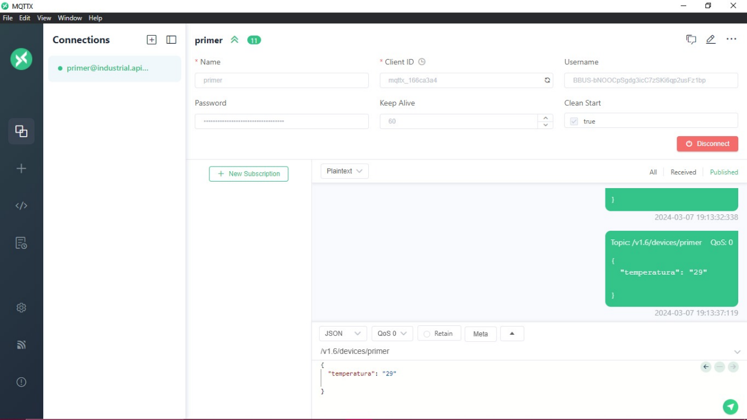

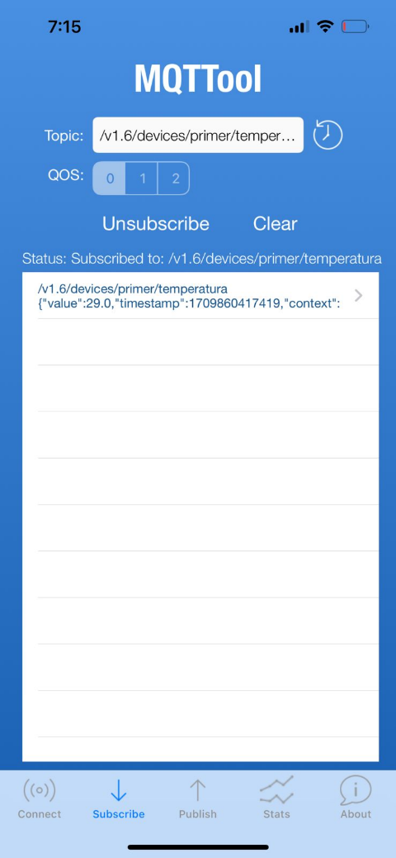 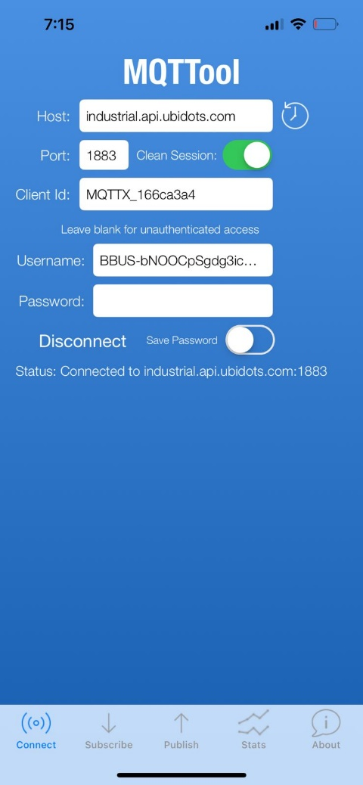

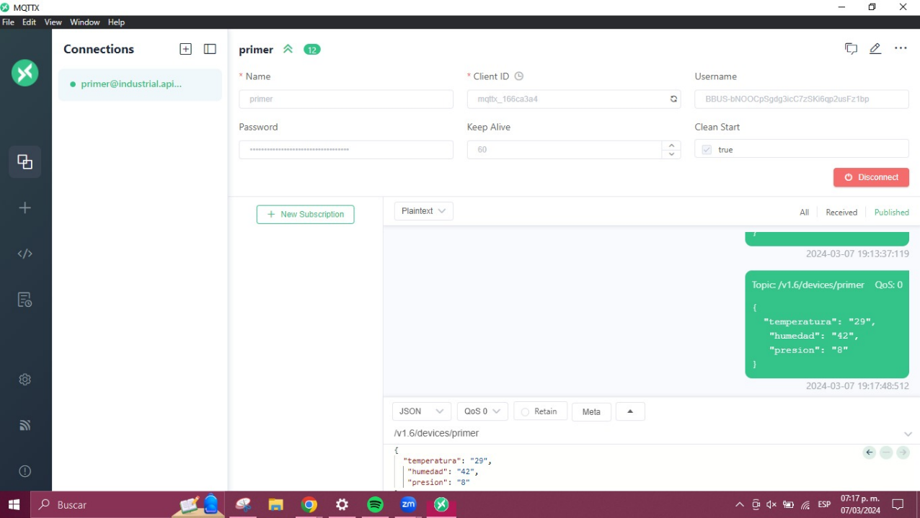

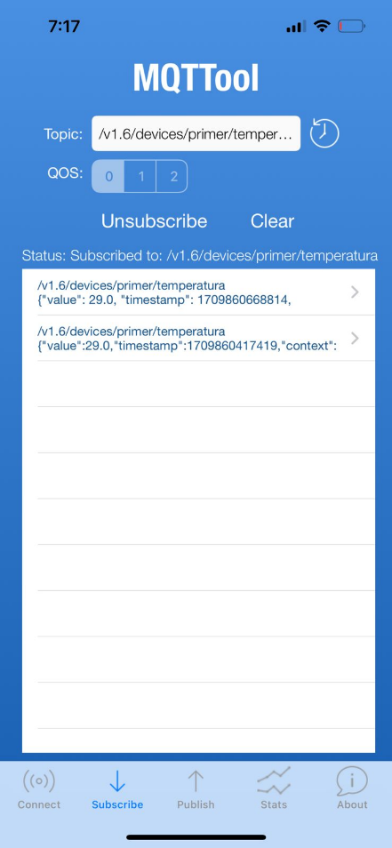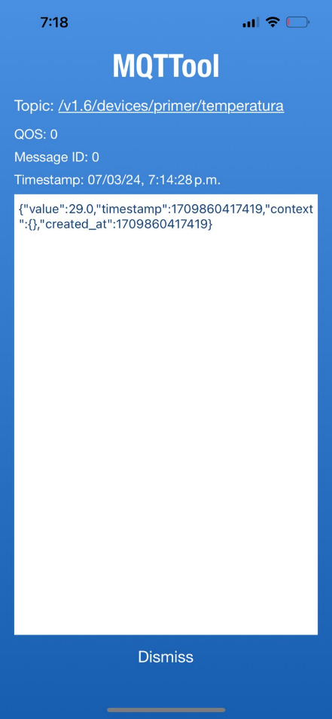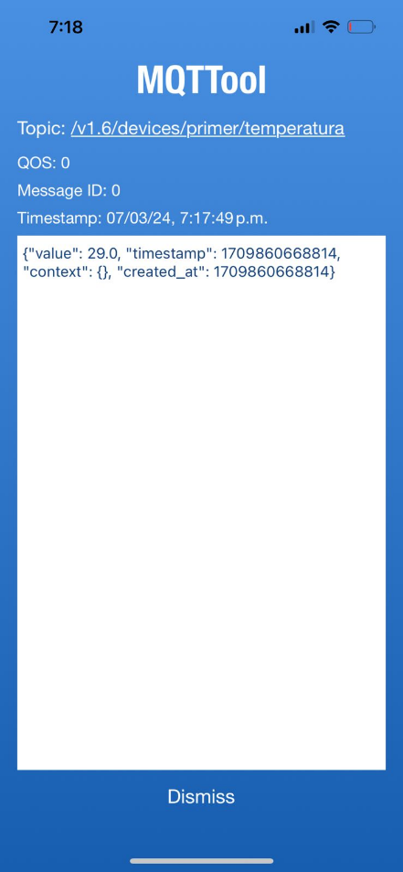

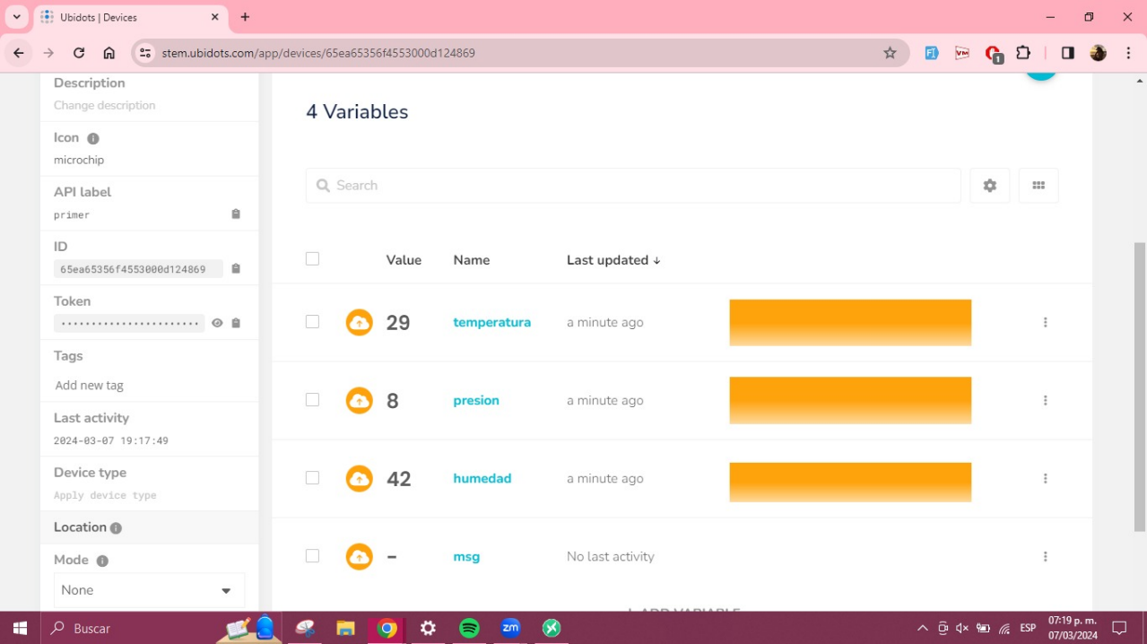

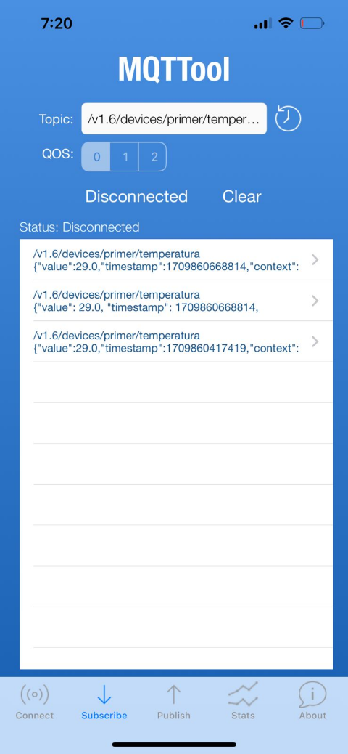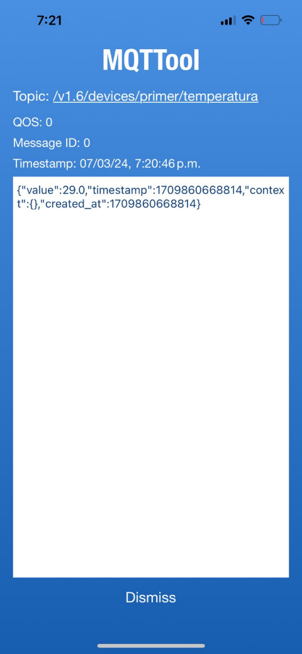

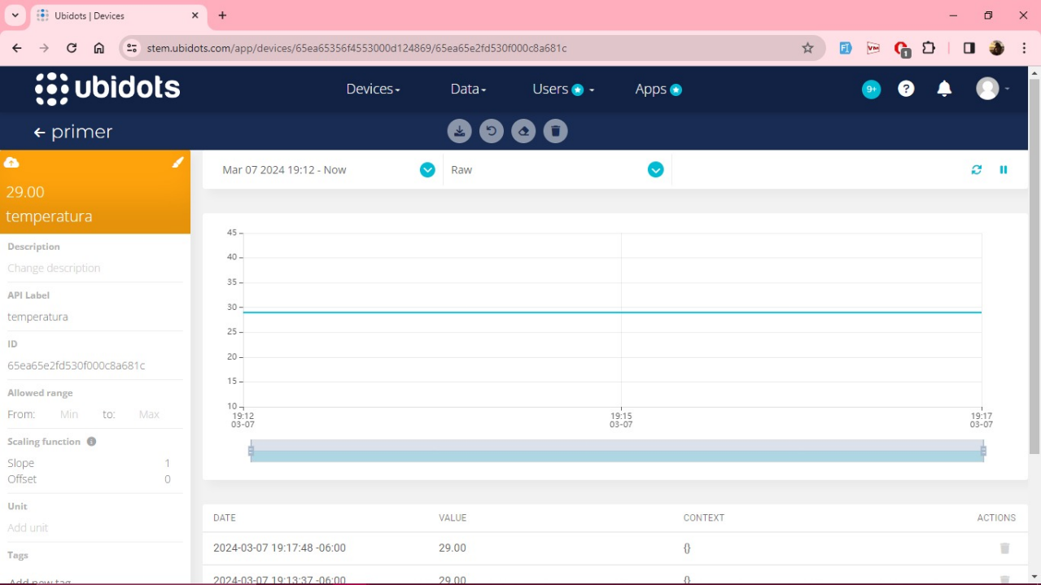

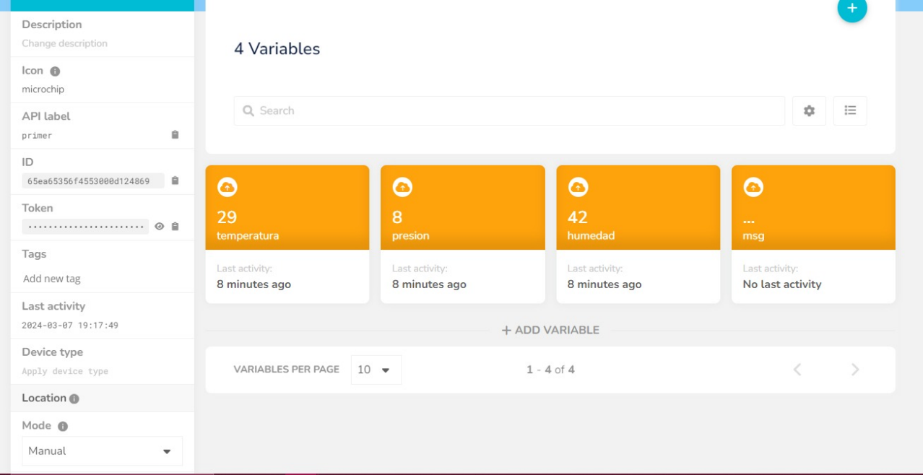

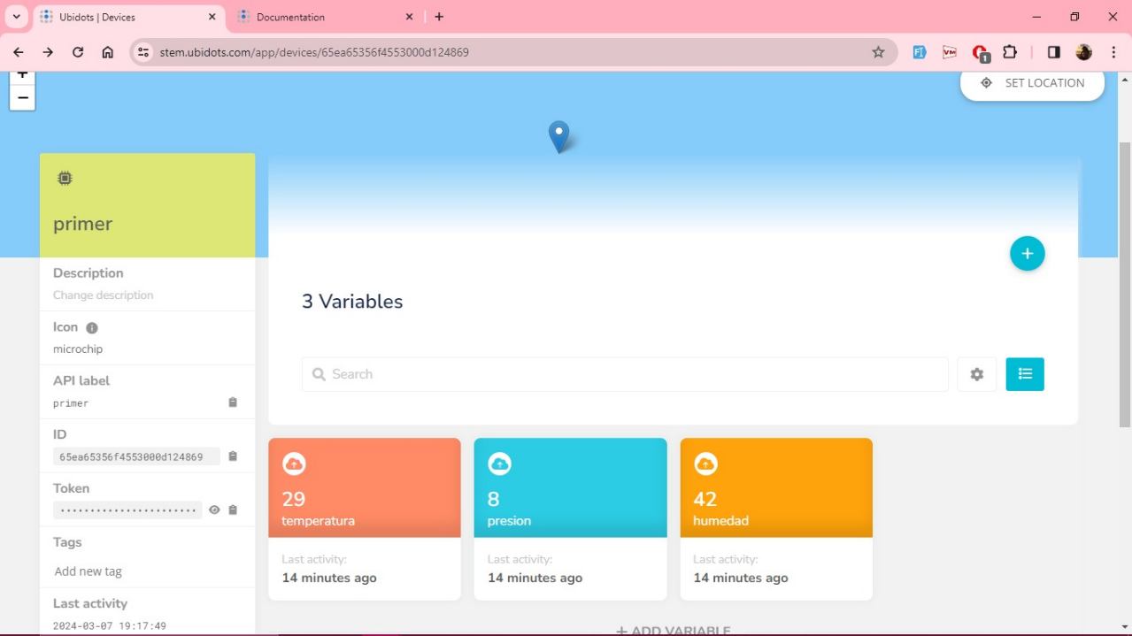

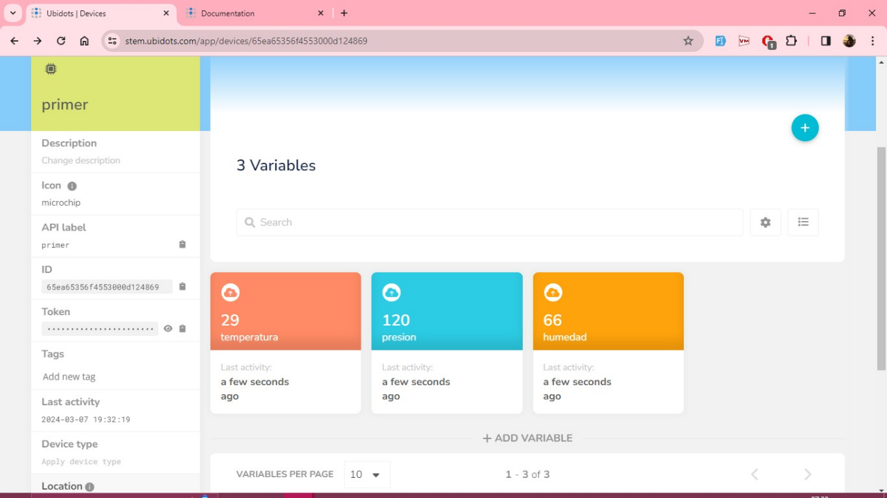

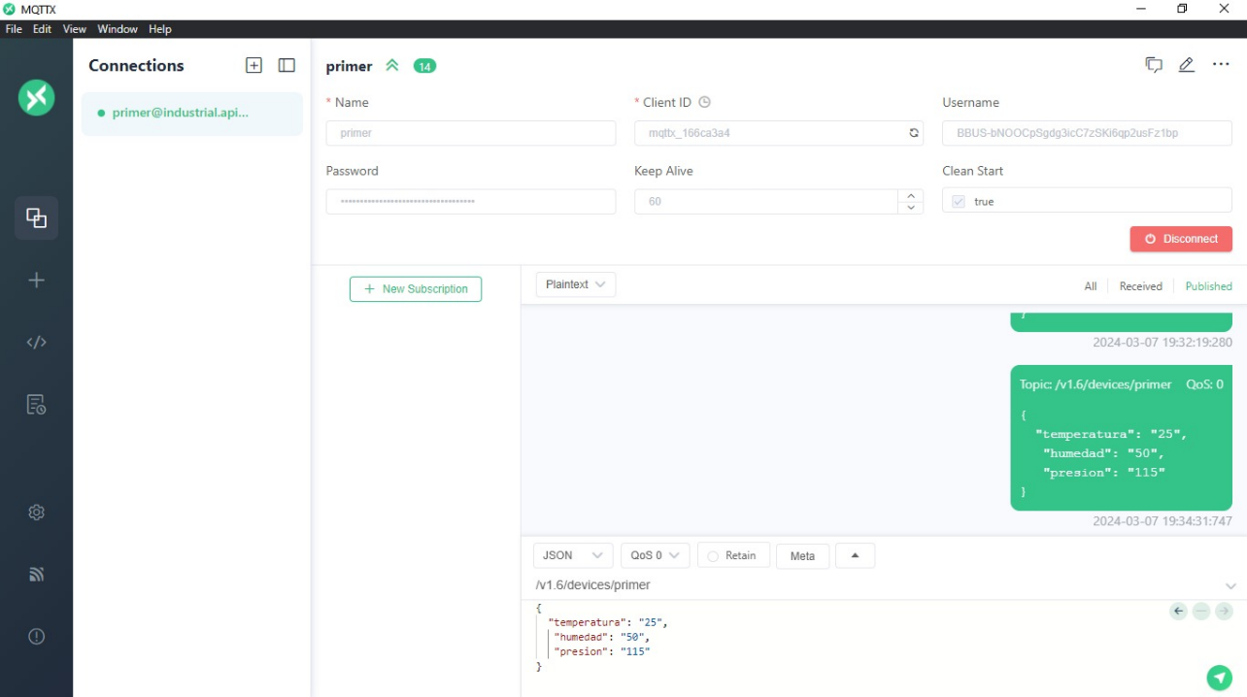

BBUS-bNOOCpSgdg3icC7zSKi6qp2usFz1bp

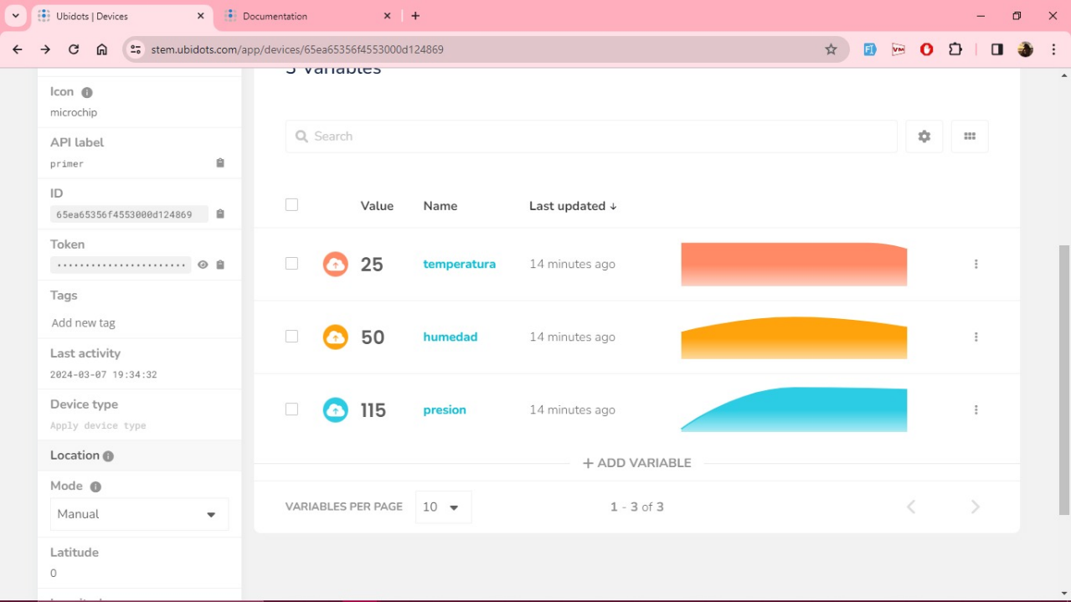

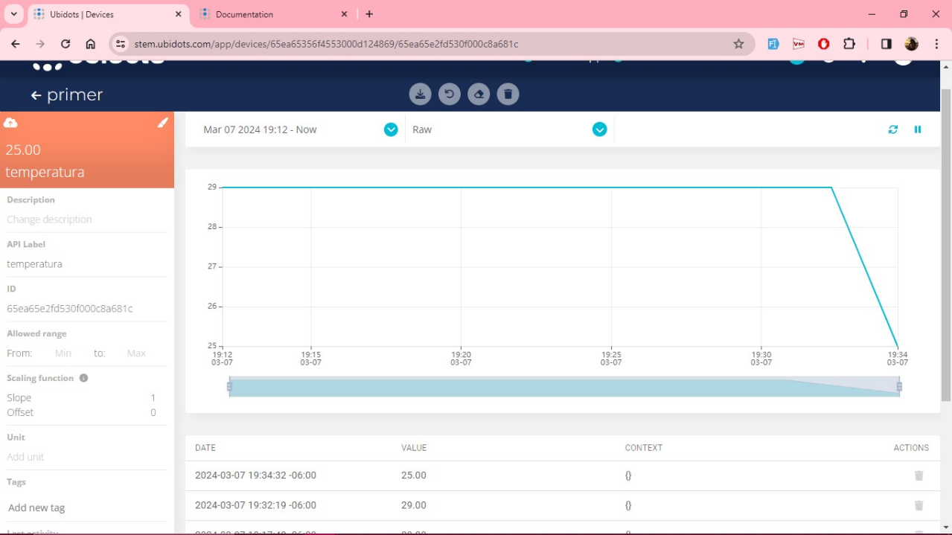

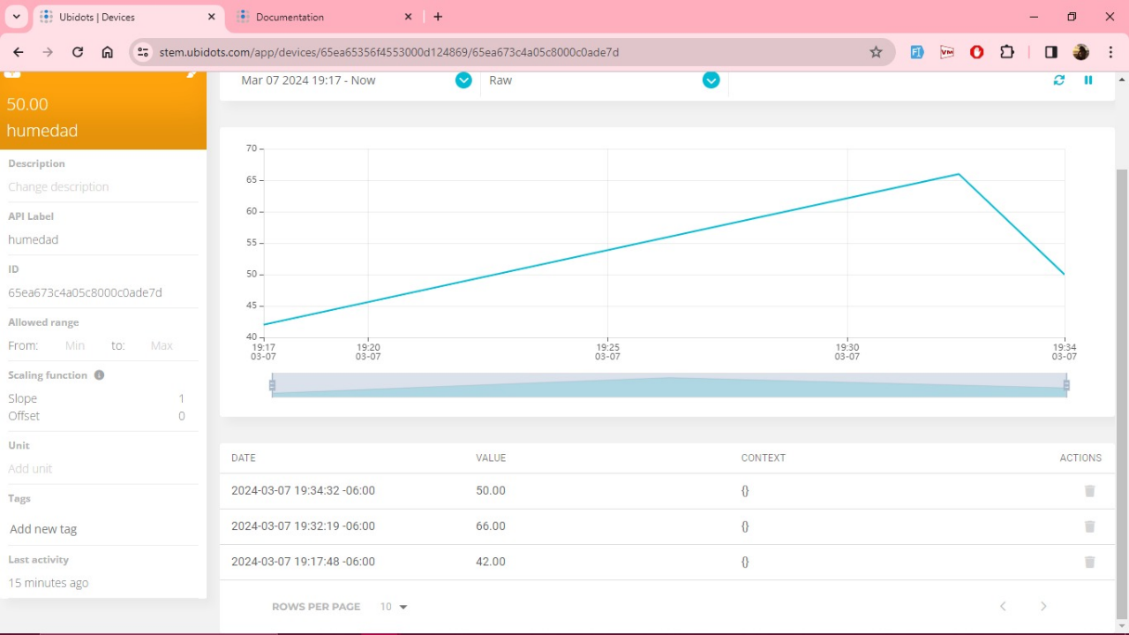

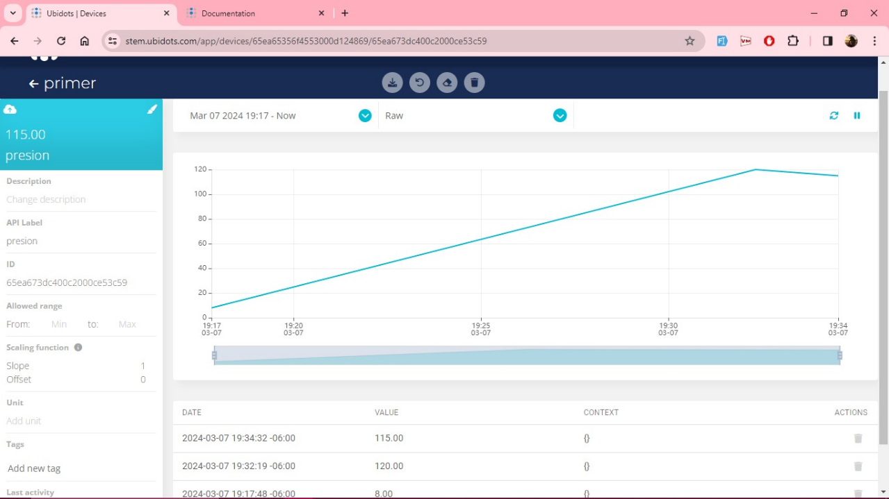

PB:

“temperatura”: "25.5",

“humedad”: "45",

“calidad_aire”: "82"

PA:

“temperatura”: "22",

“humedad”: "33",

“luminosidad”: "67.5"

Dev-1-Casa-PB

BBUS-AiSW5J5biAQ2ZSl03D3NYh9NAfVMKn

mqttx_bcb19d6f

/v1.6/devices/dev-1-casa-pb

Dev-1-Casa-PB

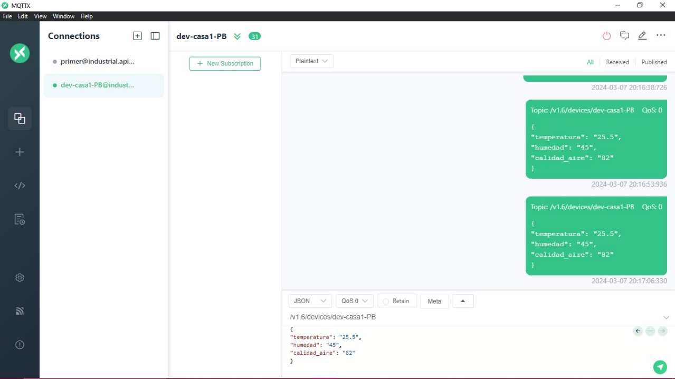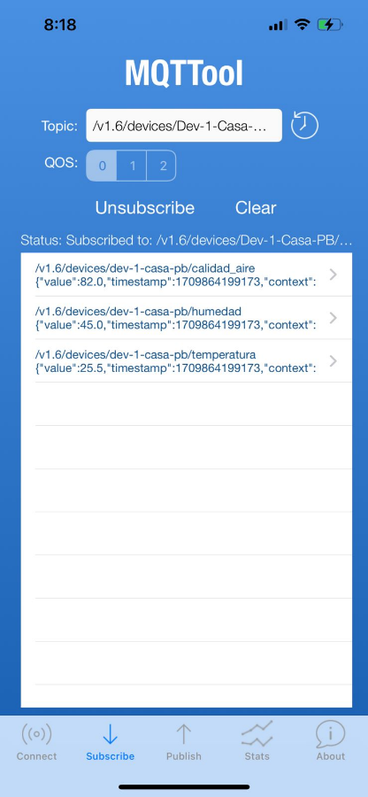

Name: dev-casa2-PA

clId: mqttx_762a4435

BBUS-B32JhCZJ3jXSxJpUTKqPzw3CwbgbQB

Dev-2-Casa-PA

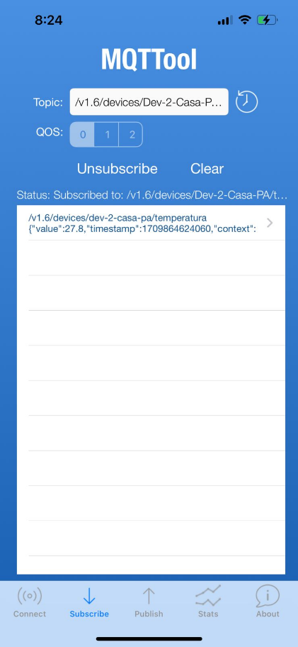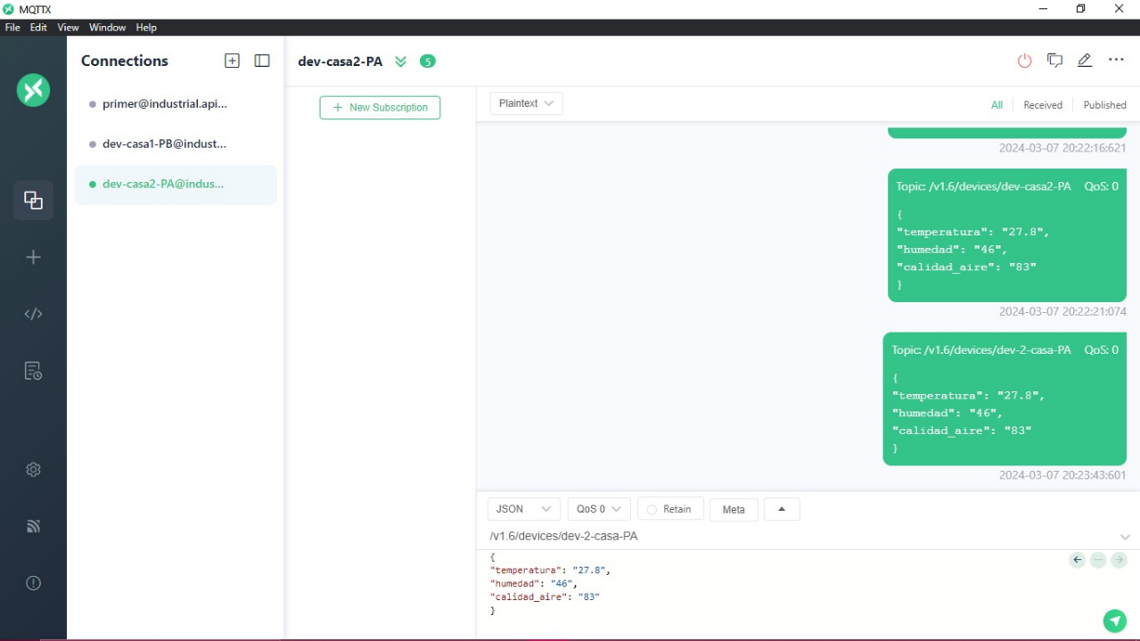

"temperatura": 26,

"humedad": 42,

"calidad_aire": 80.5

}

# 